

06/01/2019

Rapport Etudes et réalisations d’ensembles pluri technologiques

Semestre 3

Mini Robot suiveur de ligne

Partie Logicielle   
Programmation en C du PIC18

Sommaire

Binôme n°6 : Groupe C

Axel ANASTHASE Vincent TRAN

Année 2018-2019

**Introduction………………………………………………………………………3**

**I) Etude du clignotement des trois LEDS…………………………………………………4**a) Description du programme…………………………………………………………………..4  
b) Calcul du temps de cycle pour le délai d’un clignotement…………………….5

**II) Etude de la conversion analogique / numérique des phototransistors IR**a) Description du programme……………………………………………………………………  
b)

**III) Etude de la variation de vitesse des deux moteurs**a) Description du programme……………………………………………………………………  
b)

**IV) Ajout de la commande des moteurs par la PWM**a) Description du programme……………………………………………………………………  
b)

***Introduction***

A partir de la deuxième partie du semestre 3, nous avons étudié la partie logicielle d’un mini robot autonome. L’objectif est de programmer un microcontrôleur du PIC18F2520 en langage C pour contrôler la trajectoire d’un mini robot autonome.   
Cette trajectoire est disposée sur le sol par une ligne noire avec un fond blanc pour que le mini robot doit être capable de suivre le trajet d’une piste noire.

Pour fonctionner le robot, nous devons communiquer entre l’ordinateur et le mini robot à l’aide d’un logiciel **TinyBldWin** puis une fois compilé, le microcontrôleur récupérera les données dans le programme afin d’effectuer les différents tests sur le mini robot et notamment de vérifier le bon fonctionnement du mini robot.

***Or, comment le mini robot arrive à suivre et à contrôler la trajectoire sur le sol sur une ligne noire ?***

En effet, le travail consiste dans un premier temps, de réaliser un programme pour faire clignoter 3 LEDS avec un état haut et bas.

Puis, un programme sur la conversion analogique et numérique avec des phototransistors pour allumer la LED si le capteur capte sur le blanc et à l’inverse pour éteindre la LED si le capteur capte sur le noir.

Ensuite, un ajout du programme qui permet de varier la vitesse des deux moteurs en suivi en ligne en tout ou rien

Enfin, une modification du programme qui consiste à commander des moteurs paour une vitesse fixe afin que le robot doit être capable de se stabiliser sur sa trajectoire.

***I) Etude du clignotement des trois LEDS***

a) Description du programme

Pour commencer, nous devrons décrire cet organigramme pour faire fonctionner le clignotement des trois LEDS.  
Tout d’abord la fonction setup permettra de démarrer   
programme. Elle est utilisée pour initialiser le registre du port en entrée et en sortie et d’initialiser les LEDS

Pour la fonction clignotement, on a utilisé trois variables correspond les LEDS gauche, milieu et droite et affecté à des broches du PIC dans le config.h.   
D’après le programme ci-dessous, les trois LEDS doivent s’allumer une fois que la fonction est exécutée et au bout de 125 ms les trois LEDS vont s’éteindre.

Setup

Clignotement

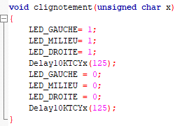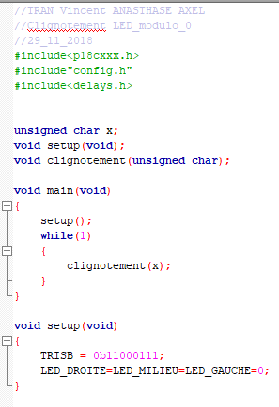

Pour la fonction principale, nous avons appelé la fonction setup et d’utiliser une boucle while pour répéter le clignotement des trois LEDS une seule fois.

b) Calcul du temps de cycle pour le délai d’un clignotement